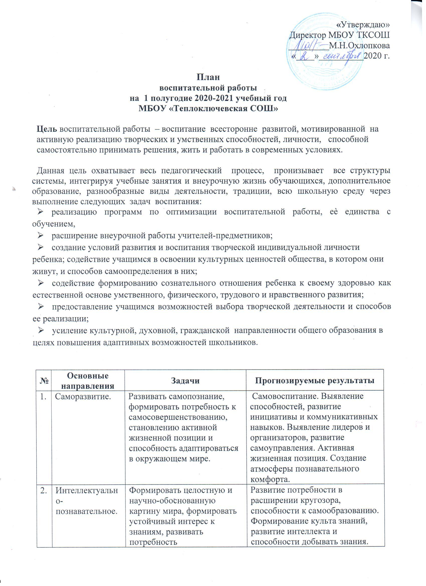

 |  | самообразования, формировать навыки пиосково-исследовательской деятельности.
3. | Гражданско-патриотическое и правовое. | Формировать гражданское самосознание, приобщать к духовным ценностям Отечества. Воспитывать социальную ответственность, уважение к закону. | Развитие национального сознания обучающихся, приобщение к ценностям этнической культуры на основе веротерпимости, толерантности, уважение прав и свобод граждан. Осознание себя гражданами и патриотами единого общества.
4. | Художественно-эстетическое. | Воспитывать культурного человека. Прививать художественный вкус, потребность общения с искусством, формировать интерес. Развивать врожденные задатки и творческие способности. | Приобщение к мировым достижениям культуры. Развитие талантов, умение чувствовать мир прекрасного. Создание условий для творчества. Каждый ученик – индивидуальная творческая личность.
5. | Эколого-оздоровительная. | Воспитывать экологическую культуру, вооружать навыками экологически грамотного поведения в природе; формировать экологические знания обучающегося. Пропагандировать здоровый образ жизни. Учит учиться восстанавливать умственную трудоспособность. Установить грамотные взаимоотношения с природой, обществом, самим собой, со всем живым, как главной ценностью на земле. | Развитие экологического мышления и экологического сознания.  Стремление к здоровому образу жизни, осознание здоровья как одной из главных жизненных ценностей. Саморегуляция, физическое совершенствование. Наличие экологической культуры и природосообразности.
6. | Профориентационное и трудовое. | Воспитывать уважение к труду, к создаваемым материальным ценностям и к людям труда, помочь обучающимся в осознанном выборе будущей профессии. | Привитие трудовых навыков, умений. Самообслуживание. Осознанный выбор профессии. Самоопределение и самореализация.
7. | Работа с родителями. | Формировать единое воспитательное пространство «Семья – школа - социум».  Ознакомить родителей с содержанием и методикой учебно-воспитательного процесса. Ориентировать родителей на установление партнерских отношений с детьми. Осуществить взаимодействия семьи и школы. Установить неиспользованный резерв семейного воспитания. | Усиление роли семьи в формировании жизненной позиции ребенка.  Родители – соучастники образовательного процесса. Повышение ответственности родителей за результат воспитания.  Участие в профориентационной работе школы и классов, ведение кружков. Удовлетворенность родителей деятельностью школы. Родители эксперты.

Дата | Мероприятия на 1 полугодие | Ответственный
1 сентября | День знаний. Праздник Первого звонка | Педагог-организатор
2 сентября | Беседы по соблюдению правил личной гигиены. Профилактике короновирусной инфекции, гриппа и ОРВИ. Оформление информационных стендов. | Инструктор по гигиене,  кл. руководители
Сентябрь | Трудовая вахта.  - Операция «Зеленый наряд школы»  - Оформление классов – кабинетов (классные уголки, уголки безопасности)  - Работа на пришкольном участке | Кл. руководители
Сентябрь | Собрание учащихся 5-11 кл. по выбору актива | Зам по ВР
 | Месячник «Внимание, дети!». Школа пешеходных наук. Акция «Безопасная дорога». Уроки и экскурсии по ПДД. | Кл. руководители
16.09-14.10 | Месячник по профилактике безнадзорности и правонарушений несовершеннолетних (по плану) | Соц.педагог
Сентябрь | Музейные уроки «С Днем рождения, Теплый Ключ». | Кл. руководители
14- 19 сентября | Неделя «Движение – жизнь!» День оздоровительного бега и ходьбы. «Кросс Нации - 2020» | Кл. руководители,  учитель физкультуры.
27 сентября | День государственности РС(Я). Викторина «Моя Республика» (5-8 кл), выставка книг и картин якутских писателей и художников.  (Мероприятия по плану кл. рук.) | Кл. руководители,  учитель физкультуры.
1 октября | Международный день пожилых людей. Поздравление ветеранов труда и волонтерская помощь. | Педагог-организатор, ЮДОР
5 октября | Концертная программа «Спасибо, учитель!» | Зам по ВР, Совет старшеклассников
11 октября | Международный день девочек. Поздравление-сюрприз от мальчиков.  Беседы о половом воспитании со старшеклассницами. | Педагог-организатор  Инструктор по гигиен. воспитанию
9-14 октября | Неделя Матери (по плану) Видеоролик в Инстаграм. | Кл. руководители
25 октября | День дорожников. Выпуск праздничных газет с поздравлением работников ДЭП-133, УПРДОР «Вилюй» Видеоролик «с Днем дорожника» в Инстаграм. | Зам по ВР,педагог- организатор ЮДОР
15.10-15.11 | Месячник психологического здоровья обучающихся (по плану) | Педагог-психолог,  кл.руковод.
20 октября | Конкурс рисунков «Я имею право» (1-8 кл) | Педагог-организатор, учитель ИЗО14-
30-31 октября | Уроки безопасности школьников в сети Интернет.(видео, презентации, буклеты) | Учитель информатики, Совет старшеклассников
28-4  окт./ноября | Осенние каникулы (по плану классных руководителей) | Кл. руководители,  учитель физкультуры
5 ноября | День народного единства. Возложение цветов к стеле Победы. Видеоролик в Инстаграм | Зам по ВР,  педагог-организатор
16 ноября | Международный день толерантности. Акция «Будьте добры!» | Педагог-психолог  ЮДОР
20 ноября | Уроки здоровья по личной гигиене «Вирусные заболевания и их профилактика» | Инструктор по гигиене,  кл. руководители
27 ноября | Уроки «Праздник Хомуса», «День Олонхо» . | Учитель музыки,  учитель КНРС(Я)
27.11-06.12 | Декада «Мы за безопасность и ЗОЖ!» (по плану учителя ОБЖ ) | Кл. руководители,  учитель ОБЖ
1 декабря | Всемирный день борьбы со СПИДом. Акция «СТОП ВИЧ/СПИД» (видеоролик в Инстаграм) | зам по ВР, медицинские работники
3 декабря | Уроки памяти, посвященные Дню Неизвестного Солдата» | Зам по ВР,  кл. руководители
1 неделя декабря | День детского движения в РС(Я). Торжественный прием в ряды РДШ учащихся 5-6 классов. Видео поздравление с Днем детского движения РС(Я) от ДОО ЮДОР в Инстаграм. | Педагог-организатор
9 декабря. | Уроки мужества «Я помню, я горжусь!», посвященные Дню Героев Отечества. Возложение цветов к стеле Победы. | Кл. руководители
Декабрь | Мастерская Деда Мороза и Снегурочки. Конкурс на новогоднее оформление классов. | ЮДОР
Декабрь | Тематические уроки «Безопасный Новый Год» | Кл. руководители
Декабрь | Практическое занятие по эвакуации учащихся из здания школы на случай ЧС, пожара. | Учитель ОБЖ
Декабрь | Улица Добрых Дел. Экологические акции: «Добрая зима», «Елке – жизнь!», «Игрушка для Елки» . | ЮДОР, Совет старшеклассников
3 декабря  9 декабря | Беседы по профилактике гриппа, ОРВИ, короновирусной инфекции. | Инструктор по гигиене,  кл. руководители
12 декабря | День Конституции России. Презентация и викторина «Основной Закон нашей страны»  Конкурс «Игры народов России». | Совет ЮДОРа
26 декабря | Утренник «Здравствуй, Новый год!» (1-5 кл.);  Новогодний бал-маскарад (6-11 кл.) | Кл.рук. 4 класса, кл.рук. 11 класса
 | Мероприятия на зимних каникулах (по плану классных руководителей) | Кл. руководители,  учитель физкультуры
Дата | Мероприятия на 2 полугодие | Ответственный
Январь | Открытие юбилейного года, посвященного 90-летию Томпонского района | Зам по ВР
В течение года | Устные журналы «Историю былых времен храня…» | Кл.руководители
Январь | Викторина «Родной свой край люби и знай» 1-4 кл | Кл.руководители
25 января | Единый день, посвященный 125-летию видного политического деятеля Винокурова И.Е.  Республиканская просветительская акция «Винокуровский диктант» | Библиотекарь ОУ
В течение года | Устные журналы «Твои люди, край Томпо!»,  «Известные люди нашего села» 1-11 кл | Кл.руководители
Январь | Конкурс рисунков «С юбилеем, край родной!» | Учителя ИЗО
Февраль | Торжественный сбор ЮДОРа «Герои Отечества – наши земляки» | Педагог-организатор
Февраль | Районная военно-спортивная игра «Снежный барс» | Учитель физ-ры
Февраль | Выставка детского творчества «Рукотворные чудеса» | Учителя технологии
22 февраля | «Наши славные мальчишки» поздравления будущим защитникам Отечества. | Педагог-организатор
Февраль | Наш веселый стадион. Игры наров Якутии. | Учитель физ-ры
В течение года | Музейные уроки «Живи и процветай, мой любимый край».  Выставка-хроника: история села-района. | Работники музея «Магаданская трасса»
5 марта | Сюрприз-поздравление на День 8 марта. Конкурсы, игры. | Совет старшеклассников
4-6 марта | Поздравление женщин: ветераны труда, дети войны. | Педагог-организатор
Март | Лыжный пробег по окрестностям наслега. | Учитель физ-ры
Март | Виртуальный урок «С малой Родины моей начинается Россия» 1-4 кл | Учителя нач. кл.
Март | Оформление стенда, посвященного 90-летию образования Томпонского района.  Конкурс чтецов «Воспеваю край родной» (стихи местных поэтов) | Библиотекарь,  учителя литературы
24-31 марта | Неделя по профориентации (по плану) | Координатор по профориентации
1-7 апреля | Всемирный день здоровья. Неделя здоровья «В здоровом теле, здоровый дух!» | Учителя ОБЖ, биологии, физ-ры
Апрель | Школьный конкурс стихотворений собственного сочинения о родном крае «Люблю тебя, мой край родной!» | Библиотекарь,  учителя литературы
Апрель | «Многонациональный Томпонский район» фотовыставка | Педагог-0организатор,  учитель ИЗО
27 апреля | Фестиваль «Успех-2021». Конкурсы «Класс года-2021», «Ученик года» | Зам по ВР
Май | Изготовить сувениры, открытки для ветеранов труда детей войны. | Совет ЮДОРа, РДШ
Апрель | Квест –игра «Край мой родной» 1-5 кл. | Педагог-организатор, кл. руководители
1 мая | Участие в демонстрации и митинге, посвященному 1 мая | Зам по ВР
8-9 мая | Митинг, посвященный Великой Победе «Салют, Победа!», Прием в ЮДОР. Возложение цветов к стеле Победы.  Участие в шествии «Бессмертный полк»  Акция «Свеча памяти» | Зам по ВР, педагог-организатор, кл. руководители
Май-июнь | Акция «Помоги району быть чище» | Совет старшеклассников, РДШ
Май | Час мужества «Их имена в истории села» | Кл.руководители
Май | Просмотр документального фильма о Ф.М.Охлопкове. 1-11 кл | Кл.руководители
Май | Брейн-ринг: « История моего района района» 7-9 кл. | Кл.руководители
Май-июнь | Экологическая акция «Красота земли – в твоих руках»: операция «Подснежник», «Чистая земля» посадка деревьев, цветов, уборка территорий) 1-11 кл. | Педагог-организатор ,  РДШ
Май | День рождения района «Живи и процветай любимый наш район!» Поздравление в Инстаграм | Совет старшеклассников, педагог-организатор
Июнь | Праздник ко Дню защиты детей «Мы счастливые дети Томпо!» | Педагог-организатор
Июнь | Велопробег «Вмести мы сила!» | Учитель физкультуры

